Laporan Pekerjaan
Jasa Pengembangan Software
1. Pendahuluan
Pada penelitian ini, diusulkan dan dikembangkan sistem radar FMCW (Frequency Modulated Continuous Wave) berbasis perangkat lunak terintegrasi yang mampu melakukan pemantauan, deteksi jarak, dan estimasi posisi target secara presisi dan waktu-nyata (real-time). Sistem ini dirancang untuk mendukung penelitian strategis dalam skema LPDP RISPRO bekerja sama dengan Institut Teknologi Bandung (DKST ITB). Sistem ini mengintegrasikan perangkat keras akuisisi data berkecepatan tinggi (high-speed ADC) dengan sistem mekanik pemindai antena otomatis guna meminimalkan intervensi manual dan memastikan keandalan deteksi gelombang mikro. Bagian terpenting pada sistem ini adalah perangkat lunak kendali dan pengolahan sinyal digital yang bertugas mengakuisisi data gelombang IF (Intermediate Frequency), melakukan analisis spektrum frekuensi beat, serta memvisualisasikan target pada layar radar.
2. Pengembangan Software Radar
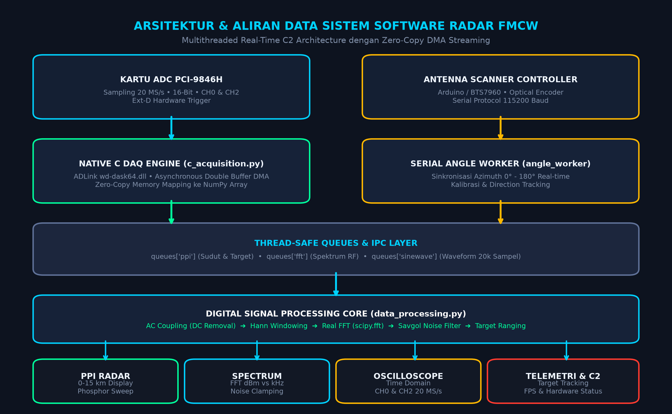
Gambar 1. Desain Arsitektur Sistem Software Radar
Gambar 1 menampilkan desain arsitektur keseluruhan dari sistem perangkat lunak radar yang dikembangkan. Desain ini dibuat dalam struktur modular berbasis multi-threading untuk menjamin aliran data yang kontinu tanpa hambatan (non-blocking). Komponen utama dalam arsitektur ini adalah integrasi kartu ADC ADLink PCI-9846H dengan resolusi 16-bit dan kecepatan sampling 20 MS/s yang dihubungkan melalui pustaka C (wd-dask64.dll) menggunakan antarmuka ctypes pada Python. Sistem akuisisi dikonfigurasi dengan mode asynchronous continuous restart double-buffer DMA dan trigger digital eksternal (Ext-D), memungkinkan pemindahan data langsung ke memori RAM (zero-copy memory mapping) tanpa membebani media penyimpanan. Secara paralel, worker serial membaca sudut antena dari mikrokontroler penggerak motor secara kontinu, kemudian seluruh data dialirkan melalui thread-safe queue menuju inti pemrosesan sinyal digital (DSP) dan antarmuka visualisasi Dear PyGui.

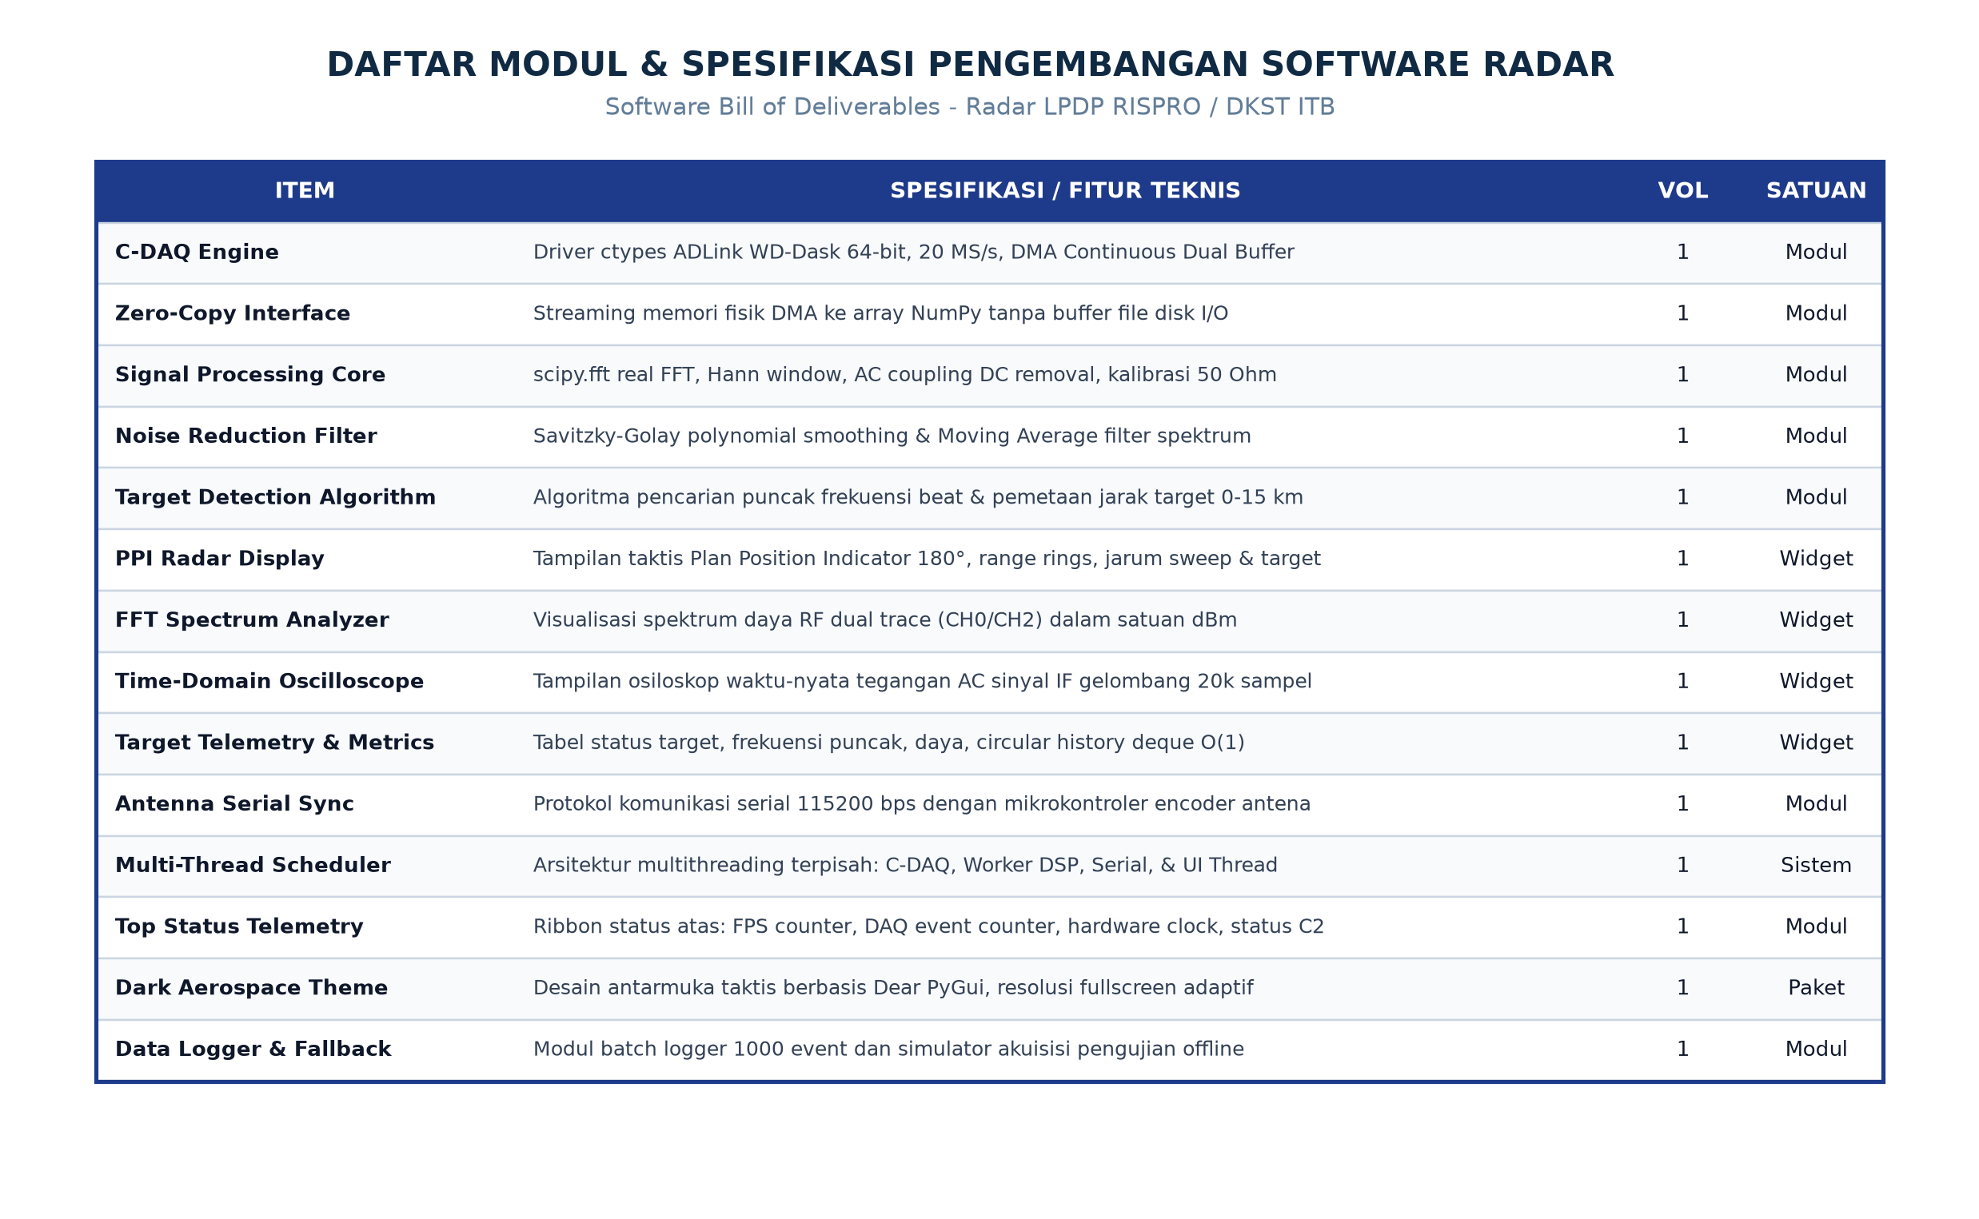
Gambar 2. Kebutuhan modul dan komponen sistem software radar
Gambar 2 merupakan daftar kebutuhan modul perangkat lunak (software bill of deliverables) yang dirancang dan diimplementasikan dalam pengembangan sistem radar ini. Daftar ini mencakup berbagai komponen inti seperti modul C-DAQ engine untuk akuisisi DMA, modul streaming memori zero-copy, pustaka pemroses sinyal FFT berbasis scipy, algoritma penghalus spektrum Savitzky-Golay orde 3, algoritma deteksi puncak target, widget radar PPI taktis, widget penganalisis spektrum daya RF (dBm pada beban 50 Ohm), osiloskop domain waktu untuk 20.000 sampel per buffer, modul sinkronisasi serial antena pemindai, hingga tema antarmuka taktis kedirgantaraan (aerospace dark palette). Semua modul dipilih dan dibangun berdasarkan keandalan, kecepatan komputasi numerik, dan kompatibilitas sistem. Keseluruhan modul telah diuji dan diintegrasikan secara komprehensif sehingga siap dioperasikan tanpa ada kendala teknis dalam proses instalasi dan pengoperasian.
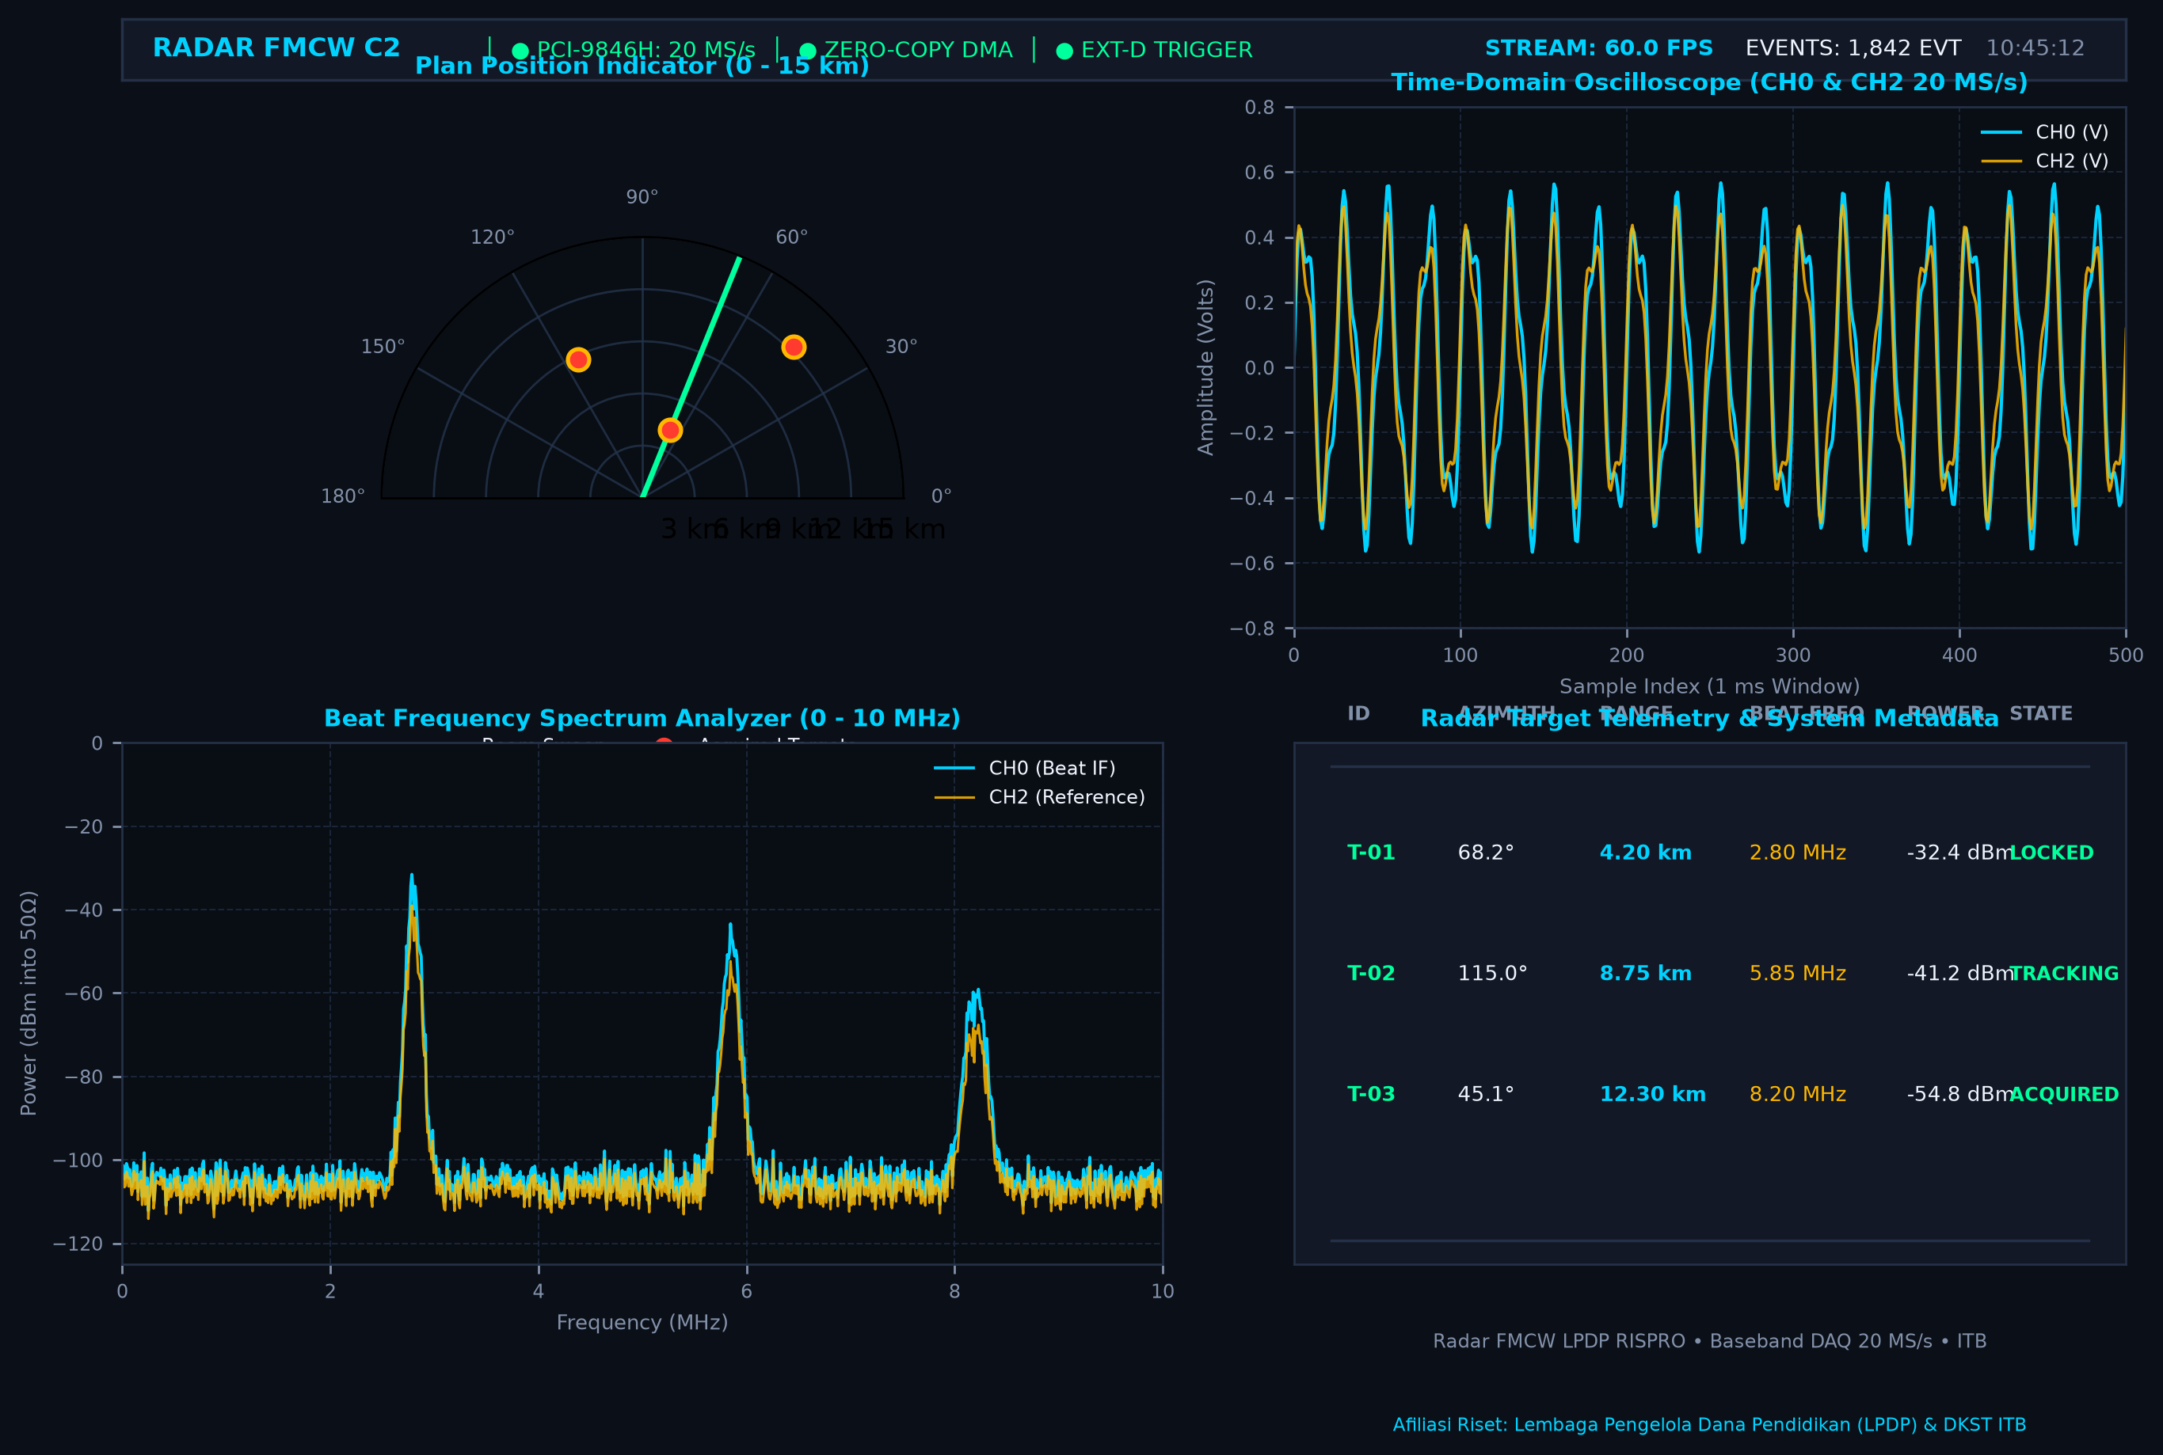
Gambar 3. Antarmuka Pengguna (GUI) Sistem Pemantauan Radar Real-Time

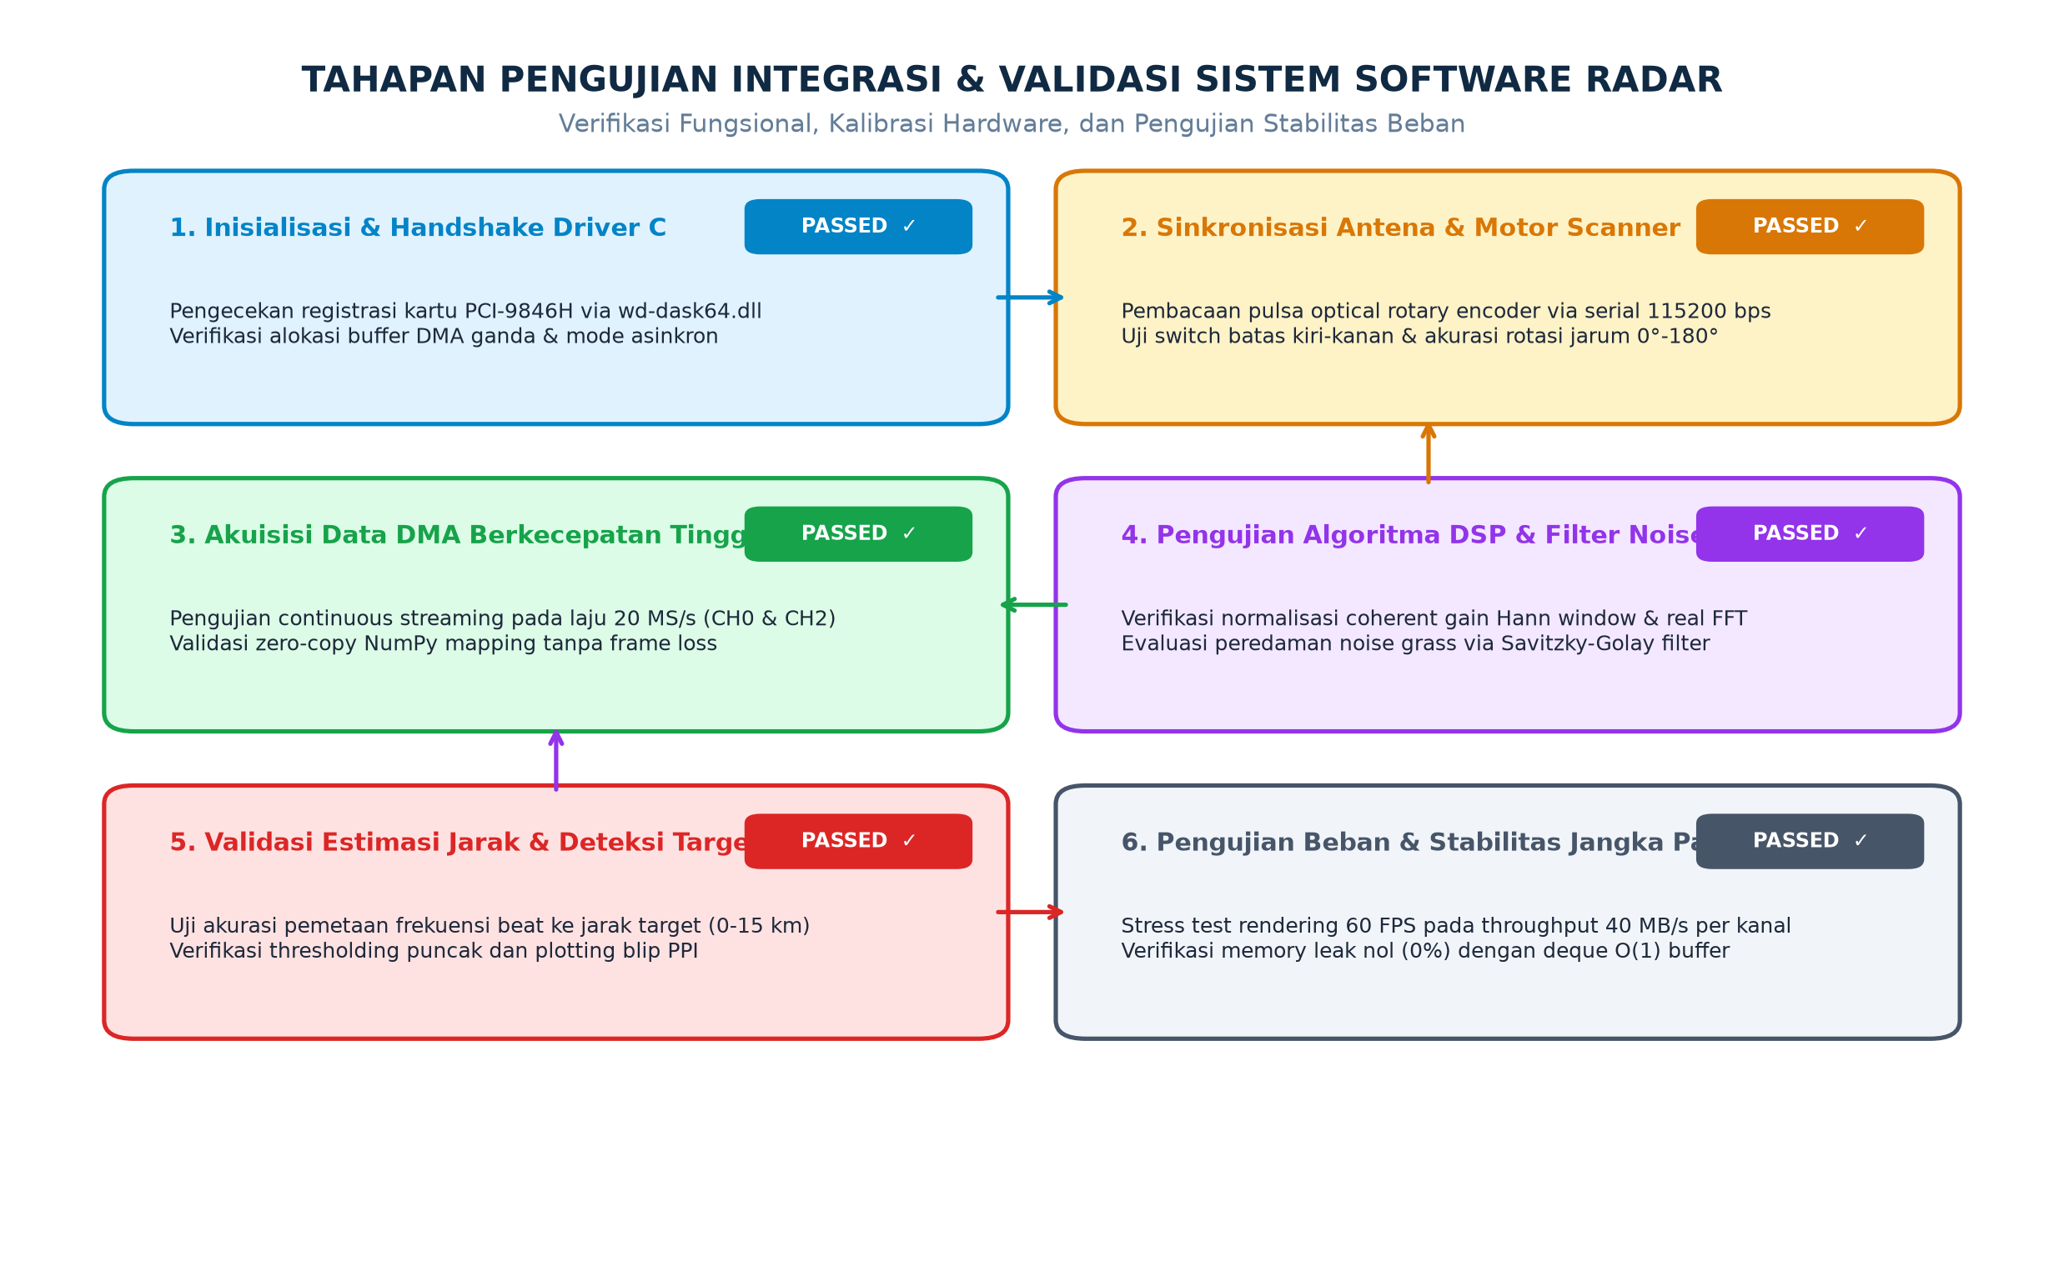
Gambar 4. Pengujian Integrasi dan Validasi Sistem Software Radar
Pekerjaan jasa pengembangan software sistem radar telah selesai dilakukan sesuai dengan spesifikasi teknis yang telah ditentukan. Proses pengembangan dimulai dari penataan arsitektur modular, pembuatan pustaka antarmuka driver C untuk komunikasi perangkat keras akuisisi data, serta perancangan tata letak antarmuka grafis pengguna (GUI) berbasis Dear PyGui. Tahap awal perakitan perangkat lunak dilakukan dengan menyusun pipeline akuisisi data multi-kanal (CH0 dan CH2) berkecepatan 20 MS/s menggunakan teknik asynchronous DMA continuous restart. Integrasi ini memastikan transfer data gelombang mikro dari ADC langsung diterima oleh memori Python secara real-time. Modul pemrosesan sinyal digital kemudian dipasang untuk melakukan penghilangan offset DC, penerapan windowing Hann dengan normalisasi gain koheren, perhitungan Fast Fourier Transform (FFT), serta kalibrasi daya fisik RF dalam satuan dBm pada impedansi 50 Ohm.
Pada Gambar 3 seluruh subsistem antarmuka ditampilkan dalam kondisi beroperasi penuh (live execution). Sistem visualisasi radar PPI menampilkan sektor pemindaian 0° hingga 180° dengan cincin jarak 0 sampai 15 km, dilengkapi jarum pemindai bergradasi phosphor green yang bergerak sinkron dengan sudut aktual antena. Penganalisis spektrum frekuensi beat berhasil meredam derau rumput (noise grass) menggunakan filter Savitzky-Golay, memungkinkan deteksi puncak sinyal target secara akurat. Osiloskop domain waktu menampilkan gelombang sinusoidal intermediate frequency (IF) secara simultan dengan tabel telemetri yang menyajikan informasi jarak, frekuensi puncak, dan estimasi daya RF secara real-time. Bilah status ribbon di bagian atas menampilkan telemetri sistem yang mencakup kestabilan streaming pada 60 FPS, status trigger, dan pencatat event.
Pada Gambar 4 seluruh tahapan pengujian dan validasi sistem dilakukan secara menyeluruh guna menjamin stabilitas dan akurasi perangkat lunak. Pengujian meliputi verifikasi jabat-tangan driver ADC PCI-9846H, sinkronisasi serial komunikasi motor penggerak antena pada kecepatan 115.200 bps, validasi streaming data tanpa packet drop pada throughput 40 MB/detik per kanal, uji performa algoritma FFT dan filter derau, hingga pengujian ketahanan memori jangka panjang (zero memory leak) menggunakan circular buffer deque O(1). Semua parameter fungsional telah diperiksa dan memenuhi kriteria yang telah ditetapkan. Dengan selesainya seluruh rangkaian kegiatan tersebut, pekerjaan jasa pengembangan software ini dinyatakan selesai.
Menyetujui  Ketua Peneliti | Perusahaan / Pelaksana  CV. Maja Baru Indonesia
TTD Peneliti | TTD Perusahaan
Dr. Ir. Eko Mursito Budi, M.T.  NIP : 196710061997021001 | Aris Munandar  Direktur

